Agoda - 有效銀行帳戶證明文件範例

親愛的Agoda住宿夥伴，

在Agoda系統上傳證明文件時，請參考以下說明。

1.個人身分證明文件
點擊「身分證檔案」按鈕並上傳證明文件。請確保檔案清晰顯示持有者的姓名。
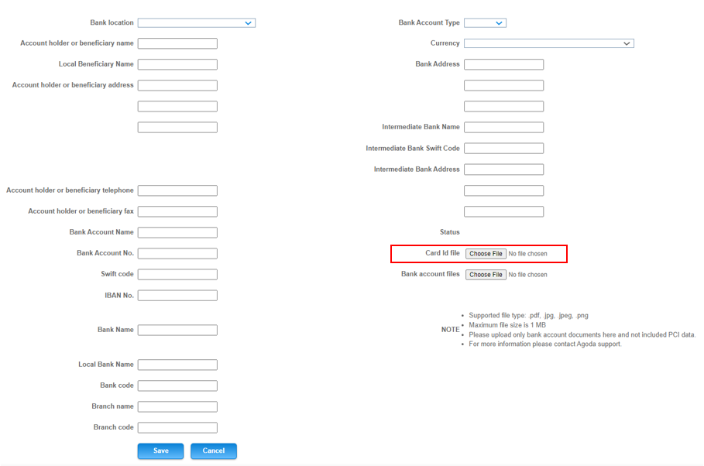
有效的個人身分證明文件範例：
文件 | 類型 | 可接受
個人身分證明文件 | 身分證 | 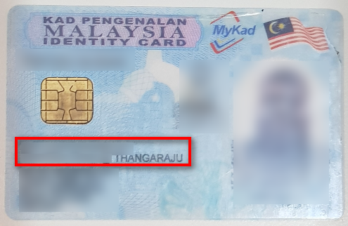
 | 護照 | 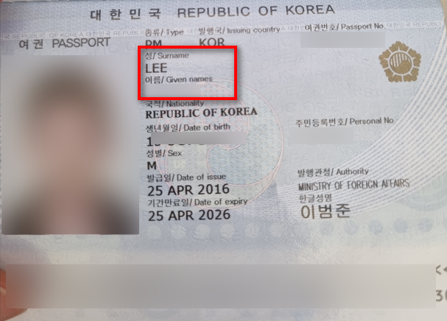
 | 駕照 | 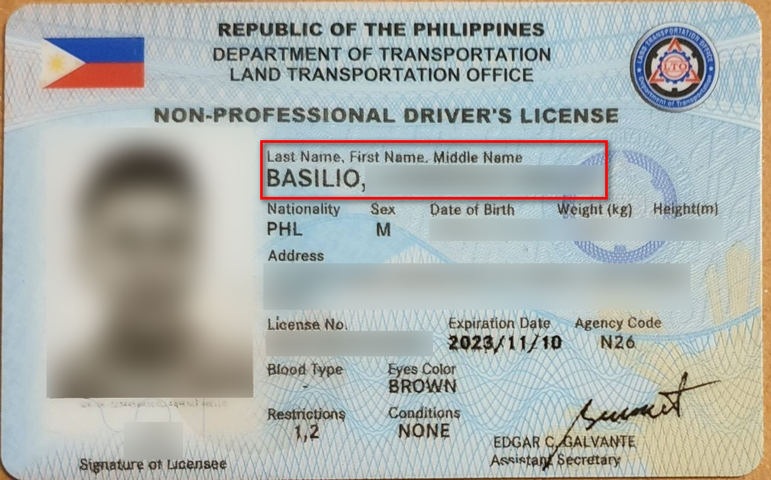

無效的個人身分證明文件範例：
文件 | 類型 | 不可接受 | 原因
個人身分證明文件 | 全部 | 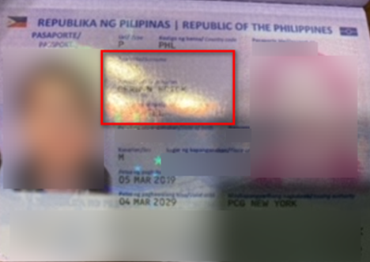 | 反光使資料無法辨識

2.銀行帳戶證明文件
點擊「銀行帳戶檔案」按鈕並上傳能清晰顯示資訊的證明文件：
- 銀行名稱
- 帳戶名稱
- 帳戶號碼或IBAN代碼
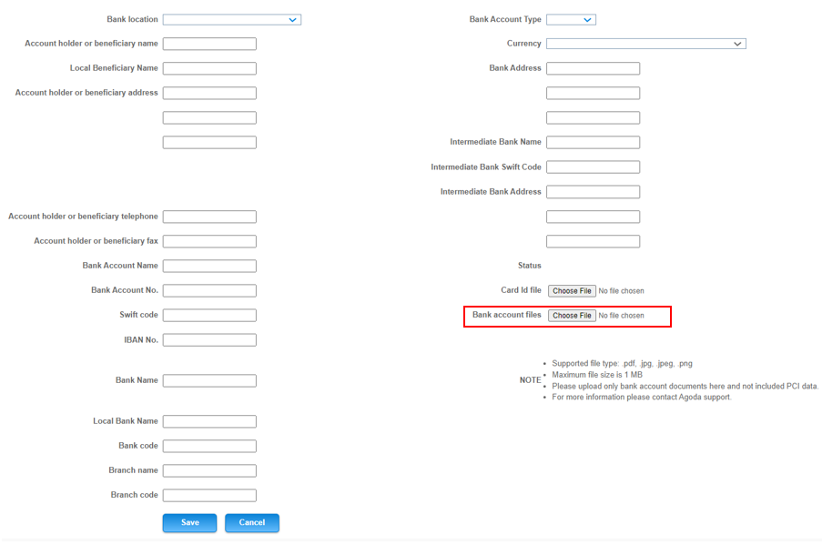
有效的銀行帳戶證明文件範例：
文件 | 類型 | 有效範例
銀行帳戶證明文件 | 銀行存摺 | 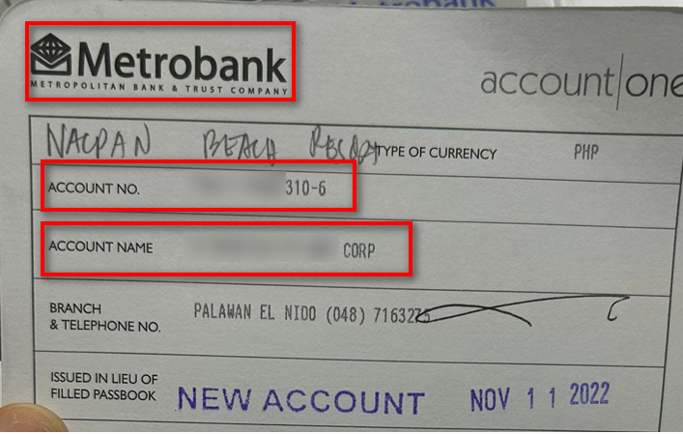
 | 銀行對帳單 | 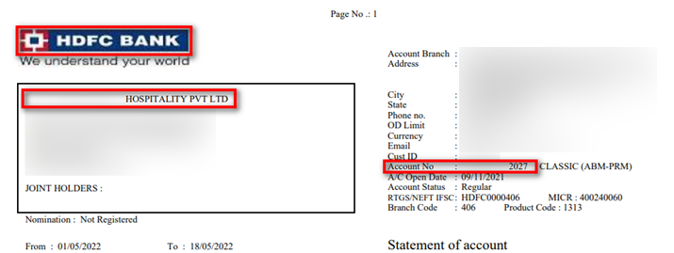
 | 網路銀行螢幕截圖 | 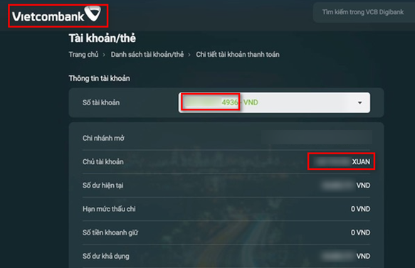
 | 已註銷支票 | 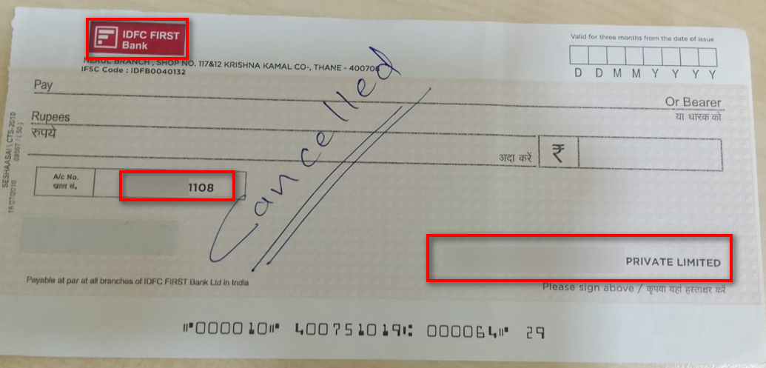

無效的銀行帳戶證明文件範例：
文件 | 類型 | 無效範例 | 原因
銀行帳戶證明文件 | Debit卡/信用卡 | 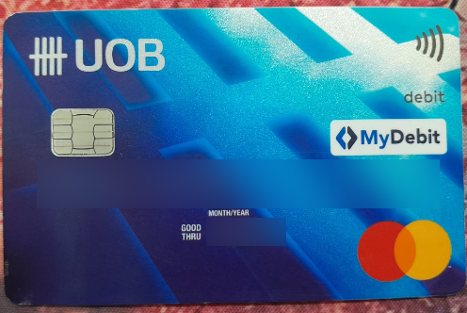 | 不接受信用卡/Debit卡
 | 銀行單據/信用卡單據 | 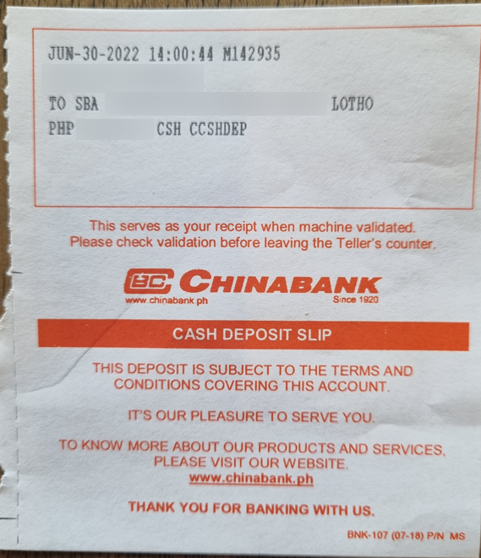 | 不接受銀行/信用卡單據

